
L1 Révisions

- Hei! _____________________________________________________________________
- Hyvää päivää/iltaa/yötä!______________________________________________________
__________________________________________________________________________
- Mitä kuuluu? _______________________________________________________________
- Kuuluu hyvää! ______________________________________________________________
- Entä sinulle? _______________________________________________________________
- Tässä on… _________________________________________________________________
- herra/rouva ________________________________________________________________
- Mitä Teille kuuluu? __________________________________________________________
- Oikein hyvää, kiitos! _________________________________________________________
- Entä Teille? ________________________________________________________________
- Moi! (pois lähtiessä) _________________________________________________________
- Näkemiin! _________________________________________________________________
- Nähdään pian! _____________________________________________________________
- Seuraavaan kertaan! ________________________________________________________
- Mikä sinun nimesi on? ______________________________________________________
- Minun nimeni on… _________________________________________________________
- Olen suomalainen/ranskalainen (mies) _________________________________________
- Olen suomalainen/ranskalainen (nainen) _______________________________________
_________________________________________________________________________
- ranskan kieli __________________________________________
- suomen kieli _________________________________________
- kyllä <> ei ____________________________ <> ________________________
- Kuinka vanha olet? __________________________________________________________
- Olen 16-vuotta vanha. _______________________________________________________
- Persoonapronominit:
yksikkö ___________ ____________ ________/_________/__________
monikko __________ ____________ ___________/_________________
sukujen nimet |  |  | monikko
epämääräiset
artikkelit
Määräiset
artikkelit

LUKUSANAT
1 | 6 | 11 | 16
2 | 7 | 12 | 17
3 | 8 | 13 | 18
4 | 9 | 14 | 19
5 | 10 | 15 | 20

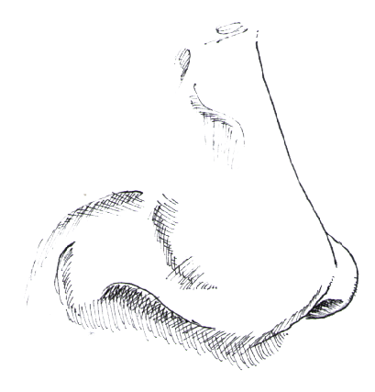
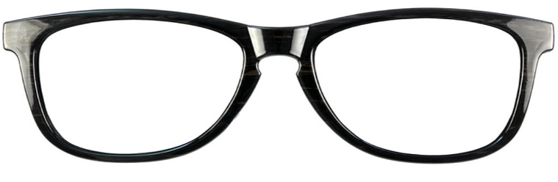
Ranskan kielto

OLLA | OMISTAA

Substantiivi saa MONIKOSSA useimmiten ____________-päätteen

